В управе района Бирюлево Западное прошло заседание Антинаркотической комиссии
23.12.2024
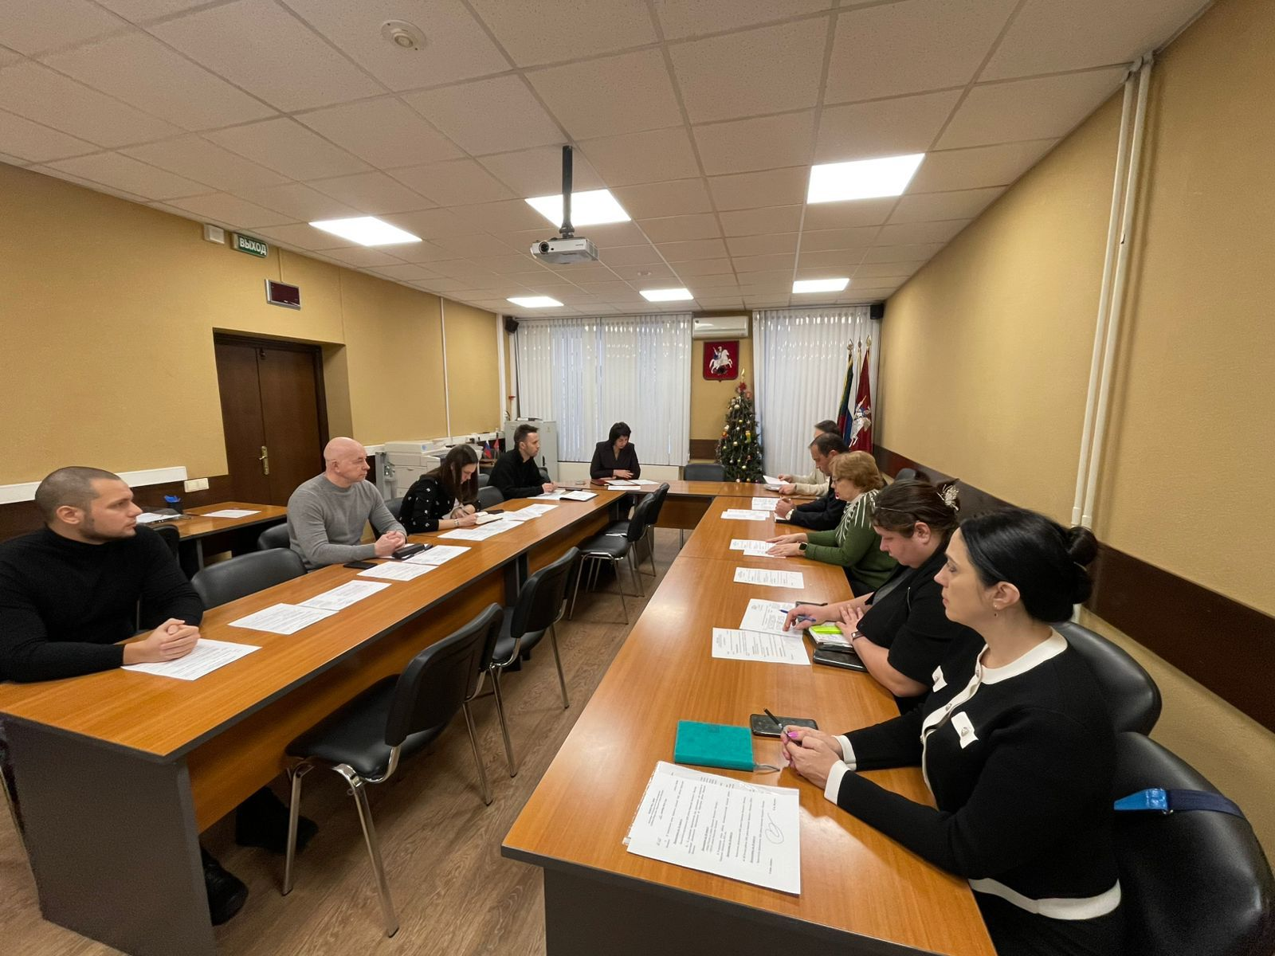
23 декабря 2024 года в управе района Бирюлево Западное прошло очередное заседание Антинаркотической комиссии района.

На заседании были рассмотрены следующие вопросы:

1. О выполнении ранее принятых решений АНК района Бирюлево Западное.

2. О повышении эффективности мер, принимаемых для выявления и пресечения деятельности наркопритонов на территории района Бирюлево Западное.

3. Утверждение плана работы Антинаркотической комиссии района Бирюлево Западное на 2025 год.

4. Об Итогах работы АНК района Бирюлево Западное г. Москвы в 2024г.

По рассмотренным вопросам приняты решения, оформленные соответствующим протоколом.

Адрес страницы: http://birulevo-zapadnoe.mos.ru/antinarkoticheskaya-komissiya/informatsiya-meropriyatiya/detail/11563697.html
Управа района Бирюлево Западное города Москвы

